25.01.2021г Лексическая тема «Профессии на транспорте»

- Упражнение «Кто и чем управляет?»
Цель: Употребление существительных в творительном падеже.
Назови профессии людей на картинке. Скажи, кто из них и чем управляет.
Раскрась картинки.
Профессии: Пилот (лётчик), водитель (шофёр) грузовика, машинист поезда, капитан корабля.
Летчик ….управляет самолетом.  Капитан ….управляет кораблем.  Машинист…. управляет поездом.  Водитель…. управляет грузовиком  - Упражнение Что что делает?  Цель: Развитие глагольного словаря.  Старайся сказать как можно больше слов о каждом человеке.  - Что делает водитель?  (Крутит руль, меняет колесо, нажимает на сигнал, жмет на тормоз, заводит машину, перевозит грузы или пассажиров и т.д.).  - Что делает капитан?  (Смотрит в бинокль, держит штурвал, отдает команды, смотрит на карту и т.д.).  - Что делает машинист?  (Дает сигнал, останавливает состав, тормозит, ведет поезд, подъезжает к станции и т.д.)  - Что делает летчик?  (прилетает в аэропорт, заводит самолет, смотрит на приборы, идет на взлёт, идёт на посадку, командует экипажем и т.д.) |  |  |  | 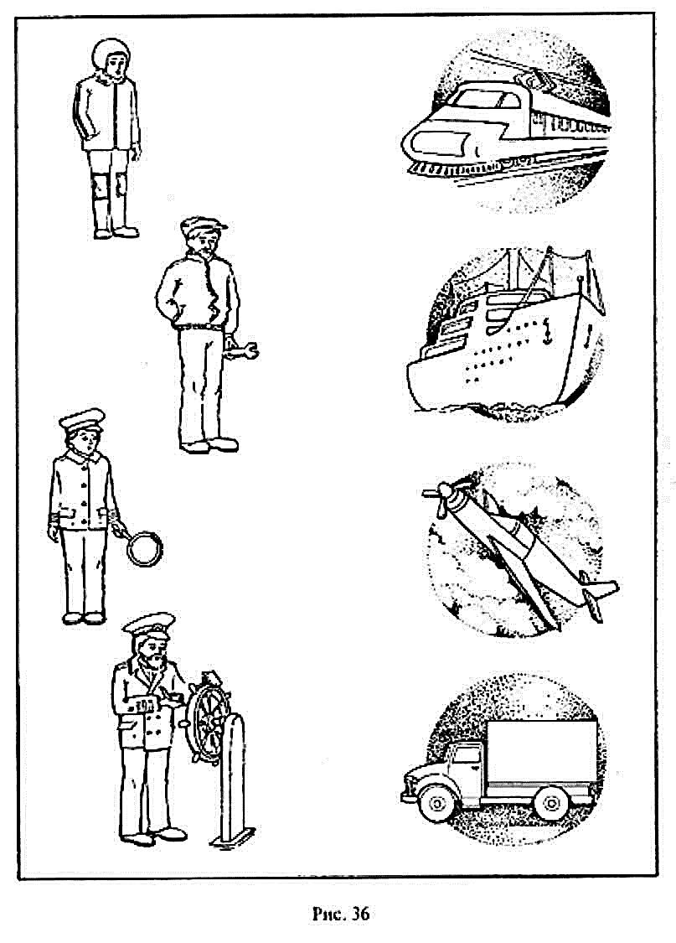
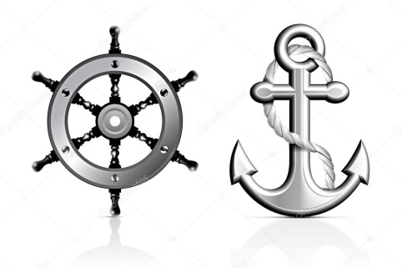 |  | 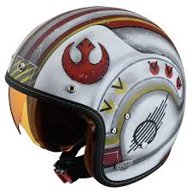 |  |  | - Объясни, кому что нужно и для чего?  Кому нужен бинокль?  Кому нужен руль  Кому нужен шлем  Кому нужен якорь  Кому нужен штурвал  Кому нужно запасное колесо
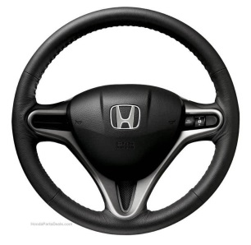 |  |  | 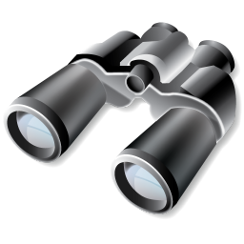 |  |  | 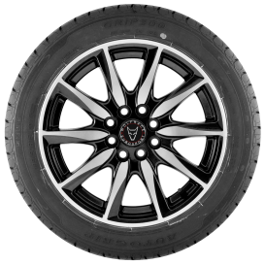
- Игра «Назови, какой»
Образец: транспорт, который передвигается по воздуху – воздушный транспорт
Транспорт, который передвигается на земле –
Транспорт, который передвигается по воде –
Транспорт, который передвигается по воздуху –
Транспорт, который передвигается под землей –
Транспорт, который летает в космос –
Транспорт, который перевозит пассажиров –
Транспорт, который перевозит груз –

- Игра «Сложные слова».
Назови одним словом машину, которая:
Образец: машина, которая возит молоко - молоковоз.
 | Возит цемент –  Возит бетон –  Возит воду – |  | Возит мусор –  Возит бензин –  Возит хлеб –
- 6.Обведи по пунктирным линиям и раскрась картинку. |  | 